Parse服务器部署新项目

下面以Tuobu项目为例及蓝本，部署新项目(项目名：HelloWorld)只需要修改蓝本中的项目名及端口号即可：

一．创建parse-server目录下的文件

1. 进入服务器的parse-server目录，分别下载pm2Tuobu.json，Tuobu.json, Tuobu.sh三个文件到本地.

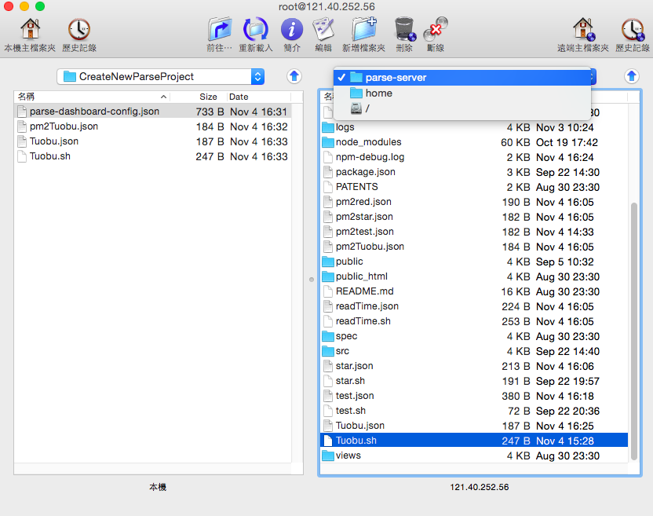

2.分别修改这三个文件中的”Tuobu”字串改为”HelloWorld” ,

3. Tuobu.json文件中需要指定一个新的端口号（port），不要与已存在项目的端口号重复。比如指定端口号为[1777]

4. 如果需要用到CloudFunction，则Tuobu.json文件中需要指定Cloud文件的路径（Cloud）, 比如指定路径["./cloud/Tuobu/main"]，并确保些路径上的文件夹及文件已存在。如果不需要用到CloudFunction则路径设置为空["./cloud/Tuobu/main"].

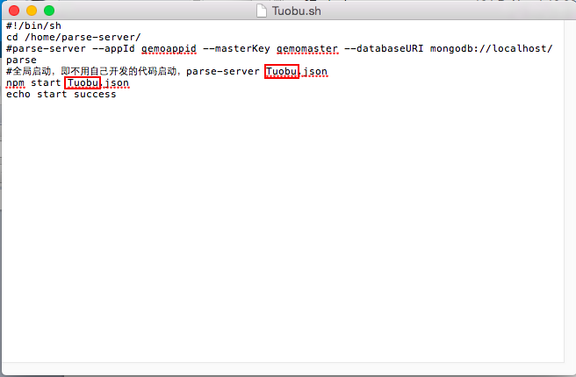

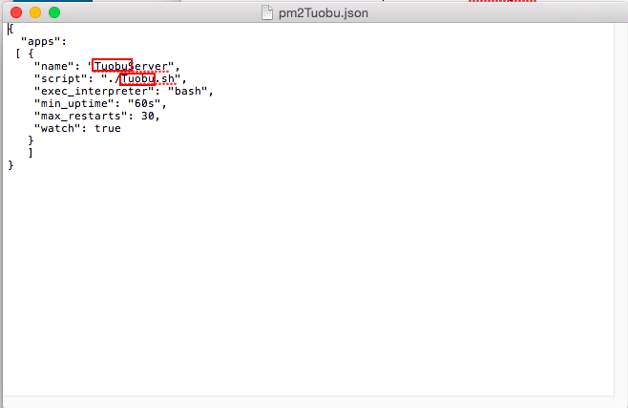

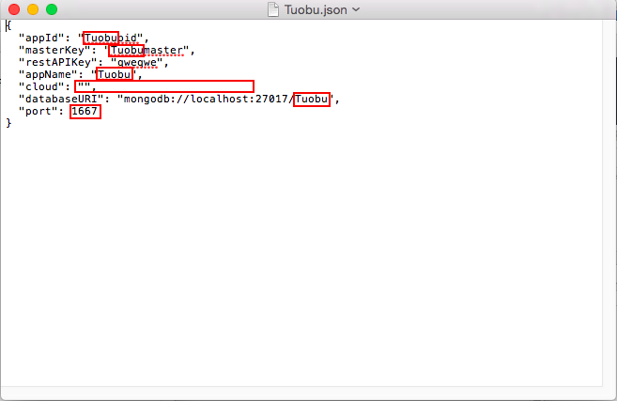

5.把这三个文件分别命名为：pm2HelloWorld.json，HelloWorld.json, HelloWorld.sh。并且上传到parse-server目录

二．修改dashboard目录下的文件配置文件

1. 从dashboard目标中下载配置文件parse-dashboard-config.json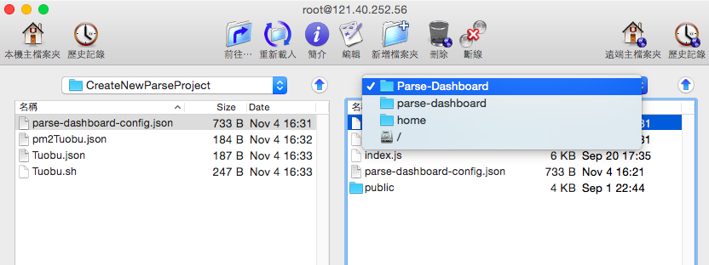

2.添加加HelloWorld工程的配置信息,注意端口号和名称要与parse-server目录中三个配置文件的内容保持一致

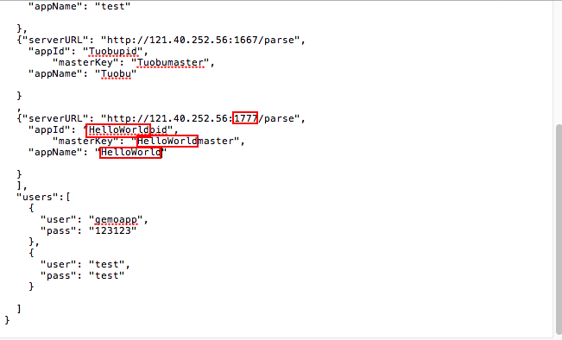

3.上传并替换原配置文件.

三.启动新的项目

1.参照“01 Parse服务器安装指南.docx”文档的做法通过Terminal登入Parse服务器.

2.进入parse-server目录

3.键入pm2 start pm2Helloworld.json命令启动Helloworld项目

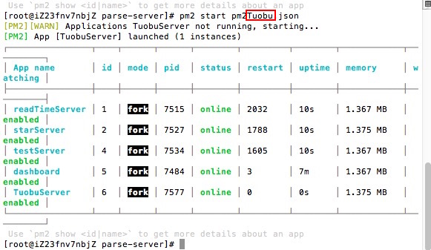

注：pm2 start xxx.json ---启动项目

pm2 restart xxx.json ---重启项目

pm2 stop xxx.json ---停止项目

可能的问题

1.如果出现项目的ServerUrl与服务器不一致。通常出现在采用镜相文件在两台服务器间进行迁移的情况

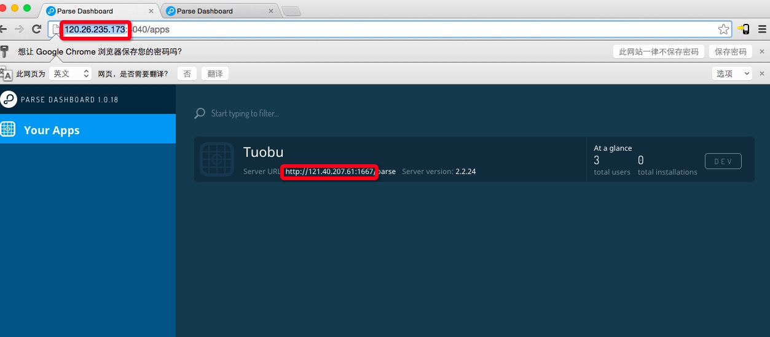

解决办法。到/home/parse-dashboard文件夹下，修改config.json文件

